Resolución del Pleno del Instituto de Transparencia, Acceso a la Información Pública y Protección de Datos Personales del Estado de México y Municipios, con domicilio en Metepec, Estado de México, veintiocho de noviembre de dos mil dieciocho.
Visto el expediente relativo al recurso de revisión 03519/INFOEM/IP/RR/2018, interpuesto por Xxxxxx Xxxxxxxxx Xxxxxxxx, en lo sucesivo el recurrente en contra de la respuesta emitida a la solicitud de información con número de folio 00275/UAEM/IP/2018, por parte de la Universidad Autónoma del Estado de México, en lo sucesivo el Sujeto Obligado; se procede a dictar la presente resolución, con base en lo siguiente.
- A N T E C E D E N T E S:
1. Solicitud de acceso a la información. Con fecha veintidós de agosto del dos mil dieciocho, la parte recurrente formuló solicitud de acceso a información pública al Sujeto Obligado a través del Sistema de Acceso a la Información Mexiquense, en adelante SAIMEX, requiriéndole lo siguiente:
“Solicito por este medio se me indiquen los criterios, proceso y toma de decision para designar como jefe de departamento a la C. Maribel Garcia Milpa, adicional a esto, solicito se ne haga entrega de los documentos donde se demuestra la preparación con que cuenta la trabajadora referida, asi como las evaluaciones a que se sometió al aplicar al puesto que hoy ostenta.” (sic)

Énfasis añadido.

Modalidad elegida para la entrega de la información: a través del SAIMEX.
2. Respuesta. De las constancias que obran en SAIMEX, se observa que El Sujeto Obligado en fecha doce de septiembre del presente año emitió respuesta, en los siguientes términos:
“hacemos de su conocimiento lo siguiente: 1. Respecto a los criterios, proceso y toma de decisión para designar como jefe de departamento a la C. Maribel García Milpa, le informamos que dicha servidora universitaria no ocupa un puesto de jefe de departamento, está asignada como Encargada del Despacho del Departamento Histórico Laboral de la Dirección de Recursos Humanos, que le fue conferido en términos de los artículos 34 de la Ley de la Universidad Autónoma del Estado de México, 133 del Estatuto Universitario de la Universidad Autónoma del Estado de México, funciones 2 y 15 del Manual de Organización de la Dirección de Recursos Humanos y el Manual de Descripción de Puestos de la Institución, en lo referente a las atribuciones de la Directora de Recursos Humanos para dirigir, planear y organizar los recursos humanos, materiales, financieros y tecnológicos de la dirección a su cargo para cumplir con los objetivos establecidos y asignar funciones a sus subordinados, sin mediar en el particular la necesidad de someterse a algún tipo de evaluación por escrito; por tal motivo no es posible dar satisfacción positiva a su pretensión. 2. En archivo electrónico adjunto encontrará los comprobantes de estudio de la C. Maribel García Milpa, con los que se cuenta; así como el Acuerdo de Clasificación de Información confidencial UAEM/CI/CIC/0045/18. Finalmente se hace de su conocimiento que de conformidad con los artículos 176, 177, 178 y demás relativos y aplicables de la Ley de Transparencia, Acceso a la Información Pública del Estado de México y Municipios, el solicitante tiene derecho de presentar recurso de revisión, dentro de los quince días hábiles siguientes a la fecha de notificación de la respuesta. Esperamos que los datos proporcionados le sean de utilidad y le agradeceríamos que diera respuesta a la cédula de evaluación que se anexa, y la envíe al correo electrónico siguiente: transparencia@uaemex.mx.”

Énfasis añadido.

Es de suma importancia mencionar que el Sujeto Obligado adjuntó los archivos electrónicos cuyo contenido se describe a continuación:
- Archivo “UAEM CI CIC 046 18.PDF”, contiene el Acuerdo número UAEM/CI/CIC/0045/18, por virtud del cual el Comité de Transparencia del Sujeto Obligado aprueba la clasificación como confidencial de la Información concerniente a fotografía, firma, número de cuenta y calificaciones cualitativas, cuantitativas y observaciones a las calificaciones de los documentos denominados “Comprobantes de Estudios” por contener datos personales que de darse a conocer pudieran incidir en la intimidad de la trabajadora universitaria, con fundamento en los artículos 3 fracciones IX, XII, 122, 132, 143 fracción I y 149 de la Ley de Transparencia y Acceso a la Información Pública del Estado de México y Municipios, así como los artículos 2, 4 fracciones II y XI y 40 de la Ley de Protección de Datos Personales vigente en la entidad, artículo Trigésimo Octavo fracción I y Trigésimo Noveno de los Lineamientos Generales en Materia de Clasificación y Desclasificación de la información, así como para la Elaboración de Versiones Públicas.
- Archivo “Cédula de evaluación 002752018.docx”, contiene una cedula de evaluación del servicio prestado por la Unidad de Transparencia del Sujeto Obligado.
- Archivo “COMPROBANTES_ESTUDIOS.PDF” contiene carta de pasante, historiales académicos, así como la propuesta de clasificación suscrita por la Servidora Universitaria Habilitada de la Dirección de Recursos Humanos de la Universidad Autónoma del Estado de México.
3. Interposición del recurso de revisión. Inconforme el solicitante con la respuesta del Sujeto Obligado interpuso recurso de revisión a través del SAIMEX con fecha veintiuno de septiembre del dos mil dieciocho, a través del cual expresó lo siguiente:
a) Acto impugnado.
“La respuesta.” (sic)
b) Motivos de inconformidad.

“Toda la respuesta.” (sic)

4. Turno. De conformidad con el artículo 185 fracción I de la Ley Transparencia y Acceso a la Información Pública, el recurso de revisión número 03519/INFOEM/IP/RR/2018 fue turnado al Comisionado Ponente Javier Martínez Cruz; a efecto de presentar al Pleno el proyecto de resolución correspondiente.
5. Admisión. En fecha veintisiete de septiembre del año dos mil dieciocho, en términos de lo dispuesto en el artículo 185 fracciones I, II y IV de la Ley de Transparencia y Acceso a la Información Pública del Estado de México y Municipios, se admitió a trámite el presente recurso de revisión.
6. Informe de justificación. De las constancias que obran en el expediente electrónico del SAIMEX se desprende que en fecha cinco de octubre de la anualidad que transcurre, el Sujeto Obligado rindió su informe de justificación, tal y como se muestra a continuación:
Archivo | Contenido
INFORME_JUSTIFICADO.PDF | Contiene el oficio de fecha cinco de octubre del presente año a través del cual el Titular de la Unidad de Transparencia rinde informe justificado, realizando diversas manifestaciones relacionadas con el recurso de revisión al rubro indicado, resaltando que si bien el recurrente impugna toda la respuesta, sin embargo no expresa razón o motivo de inconformidad en contra de todos los rubros que fueron atendidos, por lo que los mismos deben declararse firmes, pues se advierte que está conforme con la información entregada al no controvertirla, motivo por el cual solicita se confirme la respuesta.

Debe precisarse no se dio vista del referido archivo en virtud de que el mismo no modificaba la respuesta primigenia.
7. Cierre de Instrucción. En fecha nueve de noviembre de dos mil dieciocho, con fundamento en lo establecido en los artículos 185, fracción VI de la Ley de Transparencia y Acceso a la Información Pública del Estado de México y Municipios y 30, fracción IV del Reglamento Interior del Instituto de Transparencia, Acceso a la Información Pública y Protección de Datos Personales del Estado de México y Municipios, al no existir trámite pendiente por realizar y haber sido sustanciado el medio de impugnación se acordó el cierre de instrucción y se procede a formular la resolución que en derecho corresponda.
- C O N S I D E R A N D O:
Primero. Competencia. El Instituto de Transparencia, Acceso a la Información Pública y Protección de Datos Personales del Estado de México y Municipios, es competente para conocer y resolver el presente recurso de revisión interpuesto por la parte recurrente, conforme a lo dispuesto en los artículos 6, apartado A de la Constitución Política de los Estados Unidos Mexicanos; 5, párrafos vigésimo, vigésimo primero y vigésimo segundo fracciones IV y V de la Constitución Política del Estado Libre y Soberano de México; 1, 2, fracción II; 13, 29, 36, fracciones I y II; 176, 178, 179, 181 párrafo 3 y 185 de la Ley Transparencia y Acceso a la Información Pública; 7, 9, fracciones I y XXIV y 11 del Reglamento Interior del Instituto de Transparencia, Acceso a la Información Pública y Protección de Datos Personales del Estado de México y Municipios.
Segundo. Oportunidad y Procedibilidad. Previo al estudio del fondo del asunto, se procede a analizar los requisitos de oportunidad y procedibilidad que deben reunir los recursos de revisión interpuestos, previstos en los artículos 178 y 180 de la Ley de Transparencia y Acceso a la Información Pública del Estado de México y Municipios.
El recurso de revisión fue interpuesto dentro del plazo de quince días hábiles, previsto en el artículo 178 de la Ley de Transparencia y Acceso a la Información Pública del Estado de México y Municipios, ya que el Sujeto Obligado proporcionó respuesta a la solicitud de información el doce de septiembre de dos mil dieciocho, mientras que el recurrente interpuso el recurso de revisión el día veintiuno de septiembre de la anualidad en curso, es decir, al séptimo día hábil después de que le fue notificada la respuesta, por ende, dentro del término legal que prevé el arábigo de referencia.
Tercero. Materia de la revisión. De la revisión a las constancias que obran en el expediente electrónico se advierte que el tema sobre el que este Instituto se pronunciará será: verificar si la respuesta otorgada por parte del Sujeto Obligado satisface el requerimiento del ahora recurrente, o en su caso procede ordenar la entrega de la información faltante.
Cuarto. Estudio del asunto. Antes de entrar al estudio de la presente resolución es preciso determinar si resulta procedente la interposición del recurso de revisión al rubro anotado, toda vez que se actualiza la hipótesis prevista en el artículo 179, fracciones II, III y V de la ley de la materia, que a la letra dice:
“Artículo 179. El recurso de revisión es un medio de protección que la Ley otorga a los particulares, para hacer valer su derecho de acceso a la información pública, y procederá en contra de las siguientes causas:
…
II. La clasificación de la información;
III. La declaración de inexistencia de la información;
…
V. La entrega de información incompleta;”

De manera previa a entrar a analizar las constancias que integran el recurso de revisión al rubro anotado, este Órgano Garante estima pertinente mencionar que la recurrente en su solicitud número 00275/UAEM/IP/2018 requirió que se le proporcionara lo siguiente:
- Los criterios, procesos y toma de decisión para designar como jefe de departamento a la C. Maribel García Milpa.
- Los documentos donde se demuestra la preparación con que cuenta.
- Las evaluaciones a que se sometió al aplicar al puesto que hoy ostenta.
Una vez precisado lo anterior, se procede al análisis del presente recurso, así como al contenido íntegro de las actuaciones que obran en el expediente electrónico, para así estar en posibilidad este Órgano Colegiado de dictar el fallo correspondiente conforme a derecho, tomando en consideración los elementos aportados por las partes y apegándose en todo momento al principio de máxima publicidad consagrado en nuestra Constitución Federal, Local y demás leyes aplicables en la materia, así como en los tratados internacionales en los que el Estado Mexicano sea parte, en concordancia con el artículo 8 de la Ley de Transparencia local.
Primeramente, es necesario hacer referencia que con motivo de la solicitud de información del recurrente, el sujeto obligado contestó en términos generales que respecto a los criterios, proceso y toma de decisión para designar como Jefe de Departamento a la persona mencionada por el impetrante, refiere que dicha servidora universitaria no ocupa un puesto de jefe de departamento, está asignada como Encargada del Despacho del Departamento Histórico Laboral de la Dirección de Recursos Humanos, que le fue conferido en términos de los artículos 34 de la Ley de la Universidad Autónoma del Estado de México, 133 del Estatuto Universitario de la Universidad Autónoma del Estado de México, funciones 2 y 15 del Manual de Organización de la Dirección de Recursos Humanos y el Manual de Descripción de Puestos de la Institución, sin que sea necesario someterse a algún tipo de evaluación por escrito; por tal motivo no es posible dar satisfacción positiva a lo solicitado, del mismo modo adjuntó el archivo electrónico que contiene los comprobantes de estudio que acreditan la preparación de la persona referida por el impetrante, asimismo agregó el Acuerdo de Clasificación de Información confidencial UAEM/CI/CIC/0045/18.
Al respecto es de suma importancia mencionar que al estar inconforme con la respuesta emitida por el Sujeto Obligado, el recurrente interpuso recurso de revisión manifestando como acto impugnado y como motivos de inconformidad la respuesta del Sujeto Obligado
Una vez precisado lo anterior, debe afirmarse que la materia elemental del acceso a la información pública, consiste en que la información solicitada conste en un soporte documental en cualquiera de sus formas, a saber: expedientes, estudios, actas, resoluciones, oficios, acuerdos, circulares, contratos, convenios, estadísticas o bien cualquier registro en posesión de los sujetos obligados, sin importar su fuente o fecha de elaboración.
En relación con lo anterior, resulta relevante el Criterio 028-10, emitido por el Pleno del anteriormente denominado Instituto Federal de Acceso a la Información y Protección de Datos, ahora Instituto Nacional de Transparencia, Acceso a la Información y Protección de Datos Personales, que establece:

“Cuando en una solicitud de información no se identifique un documento en específico, si ésta tiene una expresión documental, el sujeto obligado deberá entregar al particular el documento en específico. La Ley Federal de Transparencia y Acceso a la Información Pública Gubernamental tiene por objeto garantizar el acceso a la información contenida en documentos que los sujetos obligados generen, obtengan, adquieran, transformen o conserven por cualquier título; que se entienden como cualquier registro que documente el ejercicio de las facultades o la actividad de los sujetos obligados sin importar su fuente o fecha de elaboración. En este sentido, cuando el particular lleve a cabo una solicitud de información sin identificar de forma precisa la documentación específica que pudiera contener dicha información, o bien pareciera que más bien la solicitud se constituye como una consulta y no como una solicitud de acceso en términos de la Ley Federal de Transparencia y Acceso a la Información Pública Gubernamental, pero su respuesta puede obrar en algún documento, el sujeto obligado debe dar a la solicitud una interpretación que le dé una expresión documental. Es decir, si la respuesta a la solicitud obra en algún documento en poder de la autoridad, pero el particular no hace referencia específica a tal documento, se deberá hacer entrega del mismo al solicitante.”(Sic)

Además, cabe precisar que el Sujeto Obligado, en estricta aplicación a lo dispuesto en el artículo 12 segundo párrafo, sólo tiene el deber de entregar la información solicitada, en los términos en que la hubiese generado, posea o administre; esto es, no tiene la obligación jurídica de procesarla, resumirla, realizar cálculos o investigaciones, en su intensión de satisfacer el derecho de acceso a la información pública del recurrente.
En este sentido es conveniente mencionar que los requerimientos identificados con los numerales 1 y 3 en la presente resolución, los mismos están relacionados entre sí, en virtud de que el impetrante requiere que se le proporcione los criterios, procesos y toma de decisión para designar como Jefe de Departamento a la persona que refiere, así como las evaluaciones a las que se sometió para ocupar el cargo que ostenta.
Primeramente, es necesario hacer referencia que con motivo de la solicitud de información de la recurrente, el sujeto obligado contestó que dicha servidora universitaria no ocupa un puesto de jefe de departamento, está asignada como Encargada del Despacho del Departamento Histórico Laboral de la Dirección de Recursos Humanos, que le fue conferido en términos de los artículos 34 de la Ley de la Universidad Autónoma del Estado de México, 133 del Estatuto Universitario de la Universidad Autónoma del Estado de México, funciones 2 y 15 del Manual de Organización de la Dirección de Recursos Humanos y el Manual de Descripción de Puestos de la Institución, en lo referente a las atribuciones de la Directora de Recursos Humanos para dirigir, planear y organizar los recursos humanos, materiales, financieros y tecnológicos de la dirección a su cargo para cumplir con los objetivos establecidos y asignar funciones a sus subordinados, sin mediar en el particular la necesidad de someterse a algún tipo de evaluación por escrito.
Al respecto es de suma importancia mencionar que al estar inconforme con la respuesta emitida por el Sujeto Obligado, el recurrente interpuso recurso de revisión manifestando como acto impugnado y motivos de inconformidad toda la respuesta del sujeto Obligado.
Una vez precisado lo anterior, debe afirmarse que la materia elemental del acceso a la información pública, consiste en que la información solicitada conste en un soporte documental en cualquiera de sus formas, a saber: expedientes, estudios, actas, resoluciones, oficios, acuerdos, circulares, contratos, convenios, estadísticas o bien cualquier registro en posesión de los sujetos obligados, sin importar su fuente o fecha de elaboración.
En relación con lo anterior, resulta relevante el Criterio 028-10, emitido por el Pleno del anteriormente denominado Instituto Federal de Acceso a la Información y Protección de Datos, ahora Instituto Nacional de Transparencia, Acceso a la Información y Protección de Datos Personales, que establece:

“Cuando en una solicitud de información no se identifique un documento en específico, si ésta tiene una expresión documental, el sujeto obligado deberá entregar al particular el documento en específico. La Ley Federal de Transparencia y Acceso a la Información Pública Gubernamental tiene por objeto garantizar el acceso a la información contenida en documentos que los sujetos obligados generen, obtengan, adquieran, transformen o conserven por cualquier título; que se entienden como cualquier registro que documente el ejercicio de las facultades o la actividad de los sujetos obligados sin importar su fuente o fecha de elaboración. En este sentido, cuando el particular lleve a cabo una solicitud de información sin identificar de forma precisa la documentación específica que pudiera contener dicha información, o bien pareciera que más bien la solicitud se constituye como una consulta y no como una solicitud de acceso en términos de la Ley Federal de Transparencia y Acceso a la Información Pública Gubernamental, pero su respuesta puede obrar en algún documento, el sujeto obligado debe dar a la solicitud una interpretación que le dé una expresión documental. Es decir, si la respuesta a la solicitud obra en algún documento en poder de la autoridad, pero el particular no hace referencia específica a tal documento, se deberá hacer entrega del mismo al solicitante.”(Sic)

Además, cabe precisar que el Sujeto Obligado, en estricta aplicación a lo dispuesto en el artículo 12 segundo párrafo, sólo tiene el deber de entregar la información solicitada, en los términos en que la hubiese generado, posea o administre; esto es, no tiene la obligación jurídica de procesarla, resumirla, realizar cálculos o investigaciones, en su intensión de satisfacer el derecho de acceso a la información pública del recurrente.
En este sentido es conveniente mencionar que respecto al tema que se analiza, los motivos de inconformidad expresados por la recurrente son infundados, lo anterior es así en atención a lo siguiente:
En primer término se estima pertinente mencionar que el derecho de acceso a la información está consagrado en instrumentos internacionales de los cuales el Estado Mexicano se ha adherido, sin oponer reserva alguna sobre lo que nos interesa, adoptando dichas disposiciones al Derecho Interno, específicamente a nivel Constitucional, tal y como lo prevén los arábigos 1 párrafos primero, segundo y tercero y 6 apartado A fracciones I, II, III, IV, V, VI y VII que a la letra señalan:

Artículo 1o. En los Estados Unidos Mexicanos todas las personas gozarán de los derechos humanos reconocidos en esta Constitución y en los tratados internacionales de los que el Estado Mexicano sea parte, así como de las garantías para su protección, cuyo ejercicio no podrá restringirse ni suspenderse, salvo en los casos y bajo las condiciones que esta Constitución establece.
Las normas relativas a los derechos humanos se interpretarán de conformidad con esta Constitución y con los tratados internacionales de la materia favoreciendo en todo tiempo a las personas la protección más amplia.
Todas las autoridades, en el ámbito de sus competencias, tienen la obligación de promover, respetar, proteger y garantizar los derechos humanos de conformidad con los principios de universalidad, interdependencia, indivisibilidad y progresividad. En consecuencia, el Estado deberá prevenir, investigar, sancionar y reparar las violaciones a los derechos humanos, en los términos que establezca la ley
[…]
“Artículo 6o.
[...]
A. Para el ejercicio del derecho de acceso a la información, la Federación y las entidades federativas, en el ámbito de sus respectivas competencias, se regirán por los siguientes principios y bases:

I. Toda la información en posesión de cualquier autoridad, entidad, órgano y organismo de los Poderes Ejecutivo, Legislativo y Judicial, órganos autónomos, partidos políticos, fideicomisos y fondos públicos, así como de cualquier persona física, moral o sindicato que reciba y ejerza recursos públicos o realice actos de autoridad en el ámbito federal, estatal y municipal, es pública y sólo podrá ser reservada temporalmente por razones de interés público y seguridad nacional, en los términos que fijen las leyes. En la interpretación de este derecho deberá prevalecer el principio de máxima publicidad. Los sujetos obligados deberán documentar todo acto que derive del ejercicio de sus facultades, competencias o funciones, la ley determinará los supuestos específicos bajo los cuales procederá la declaración de inexistencia de la información.

II. La información que se refiere a la vida privada y los datos personales será protegida en los términos y con las excepciones que fijen las leyes.

III. Toda persona, sin necesidad de acreditar interés alguno o justificar su utilización, tendrá acceso gratuito a la información pública, a sus datos personales o a la rectificación de éstos.

IV. Se establecerán mecanismos de acceso a la información y procedimientos de revisión expeditos que se sustanciarán ante los organismos autónomos especializados e imparciales que establece esta Constitución.

V. Los sujetos obligados deberán preservar sus documentos en archivos administrativos actualizados y publicarán, a través de los medios electrónicos disponibles, la información completa y actualizada sobre el ejercicio de los recursos públicos y los indicadores que permitan rendir cuenta del cumplimiento de sus objetivos y de los resultados obtenidos.

VI. Las leyes determinarán la manera en que los sujetos obligados deberán hacer pública la información relativa a los recursos públicos que entreguen a personas físicas o morales.

VII. La inobservancia a las disposiciones en materia de acceso a la información pública será sancionada en los términos que dispongan las leyes.[...]

Así, de la interpretación sistémica de los numerales inmersos en los instrumentos legales Internacionales y Nacional, el derecho de acceso a la información es un derecho del cual goza toda persona sin discriminación alguna, el cual se ejerce ante los Poderes del Estado, entidades, dependencias o cualquiera persona física o moral que reciba y ejerza recursos públicos, siendo pública toda la información que posean con las excepciones enmarcadas, para lo cual queda demostrado que el presente sujeto obligado debe cumplir con dichos dispositivos legales.
En esta tesitura, debe precisarse que del análisis realizado a las constancias que integran el recurso de revisión al rubro indicado se advierte que la respuesta del Sujeto Obligado satisface los requerimientos del impetrante, lo anterior es así en atención a lo siguiente:
Requerimientos | Respuesta | Cumple
- Los criterios, procesos y toma de decisión para designar como jefe de departamento.  - ...  - Las evaluaciones a que se sometió al aplicar al puesto que hoy ostenta. | Está asignada como Encargada del Despacho del Departamento Histórico Laboral de la Dirección de Recursos Humanos, que le fue conferido en términos de los artículos 34 de la Ley de la Universidad Autónoma del Estado de México, 133 del Estatuto Universitario de la Universidad Autónoma del Estado de México, funciones 2 y 15 del Manual de Organización de la Dirección de Recursos Humanos y el Manual de Descripción de Puestos de la Institución, en lo referente a las atribuciones de la Directora de Recursos Humanos para dirigir, planear y organizar los recursos humanos, materiales, financieros y tecnológicos de la dirección a su cargo para cumplir con los objetivos establecidos y asignar funciones a sus subordinados, sin mediar en el particular la necesidad de someterse a algún tipo de evaluación por escrito | Si
De la tabla insertada con antelación se advierte que el Sujeto Obligado atendió de manera puntual la solicitud materia del presente asunto, lo anterior es así en razón de que está imposibilitado para entregar la información requerida en virtud de que la persona referida por el impetrante se desempeña como Encargado del Departamento Histórico Laboral de la Dirección de Recursos Humanos, que le fue conferido en términos de los artículos 34 de la Ley de la Universidad Autónoma del Estado de México, 133 del Estatuto Universitario de la Universidad Autónoma del Estado de México, funciones 2 y 15 del Manual de Organización de la Dirección de Recursos Humanos y el Manual de Descripción de Puestos de la Institución, en lo referente a las atribuciones de la Directora de Recursos Humanos para dirigir, planear y organizar los recursos humanos, materiales, financieros y tecnológicos de la dirección a su cargo para cumplir con los objetivos establecidos y asignar funciones a sus subordinados, sin mediar en el particular la necesidad de someterse a algún tipo de evaluación por escrito.
En este sentido se considera pertinente insertar los numerales referidos por el Sujeto Obligado, al momento de dar respuesta
Ley de la Universidad Autónoma del Estado de México.
Artículo 34. La Administración Universitaria es la instancia de apoyo con que cuenta la Institución para el cumplimiento de su objeto y fines. Se integra por una Administración Central y Administraciones de Organismos Académicos, de Centros Universitarios y de planteles de la Escuela Preparatoria.
El Estatuto Universitario y la reglamentación aplicable determinarán y regularán las facultades, integración, funciones, organización y demás aspectos que resulten necesarios para el desarrollo y la actividad de la Administración Universitaria y sus dependencias académicas y administrativas.

Estatuto Universitario.
Artículo 133. Para los efectos del artículo 34 de la Ley de la Universidad, la Administración Universitaria es la instancia de apoyo con que cuenta la Institución para llevar a cabo la gestión de las actividades adjetivas que resulten necesarias al cumplimiento de las finalidades institucionales.
Sus partes componentes son una Administración Central, la Administración de cada Organismo Académico, de cada Centro Universitario y la de cada Plantel de la Escuela Preparatoria.
Las partes componentes conducirán sus actividades en forma coordinada y programada y, se organizarán de acuerdo a las Dependencias Administrativas previstas en los artículos 134, 135 y 136 del presente Estatuto.
La legislación universitaria regulará lo conducente a estas administraciones y a sus dependencias, siendo complementada por manuales de organización, de sistemas y procedimientos e instrumentos administrativos necesarios.

Manual de Organización de la Dirección de Recursos Humanos.
Dirección de Recursos Humanos
Objetivo: Modernizar la administración de los recursos humanos de la Institución para apoyar el cumplimiento de sus objetivos y metas, mediante la aplicación de nuevas técnicas y el cumplimiento de lo establecido en la normatividad, la cultura de transparencia, acceso a la información y rendición de cuentas.
Funciones:
...
2. Disponer las acciones necesarias tendientes a administrar el capital humano, los recursos materiales, financieros y técnicos asignados a la Dirección de Recursos Humanos, a fin de otorgar servicios eficientes y eficaces al trabajador universitario.
…
15. Designar a los trabajadores universitarios facultados para rubricar documentación oficial emitida por la Dirección y requerida para atender solicitudes de trámites, favoreciendo la implementación del control de correspondencia.

De los dispositivos legales en comento se aprecia que los mismos establecen que la Administración Universitaria es la instancia de apoyo con que cuenta la Institución para el cumplimiento de su objeto y fines, misma que se integra por una Administración Central y Administraciones de Organismos Académicos, de Centros Universitarios y de planteles de la Escuela Preparatoria, en donde el Estatuto Universitario y la reglamentación aplicable determinarán y regularán las facultades, integración, funciones, organización y demás aspectos que resulten necesarios para el desarrollo y la actividad de la Administración Universitaria y sus dependencias académicas y administrativas, en donde la legislación universitaria regulará lo conducente a estas administraciones y a sus dependencias, siendo complementada por manuales de organización, de sistemas y procedimientos e instrumentos administrativos necesarios.
En el caso específico de la Dirección de Recursos Humanos la misma tiene como objetivo modernizar la administración de los recursos humanos de la Institución para apoyar el cumplimiento de sus objetivos y metas, mediante la aplicación de nuevas técnicas y el cumplimiento de lo establecido en la normatividad, la cultura de transparencia, acceso a la información y rendición de cuentas, para lo cual puede disponer las acciones necesarias tendientes a administrar el capital humano, los recursos materiales, financieros y técnicos asignados a la Dirección de Recursos Humanos, a fin de otorgar servicios eficientes y eficaces al trabajador universitario, designar a los trabajadores universitarios facultados para rubricar documentación oficial emitida por la Dirección y requerida para atender solicitudes de trámites, favoreciendo la implementación del control de correspondencia, entre otras.
Por lo que se refiere a la persona de la cual se requiere información debe mencionarse que se consultó el Directorio del Sujeto Obligado, obteniendo lo siguiente:
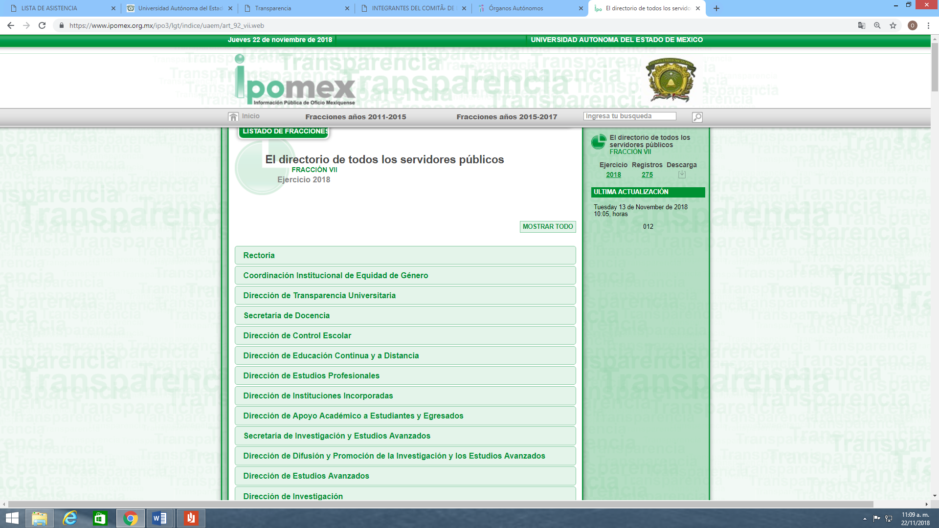
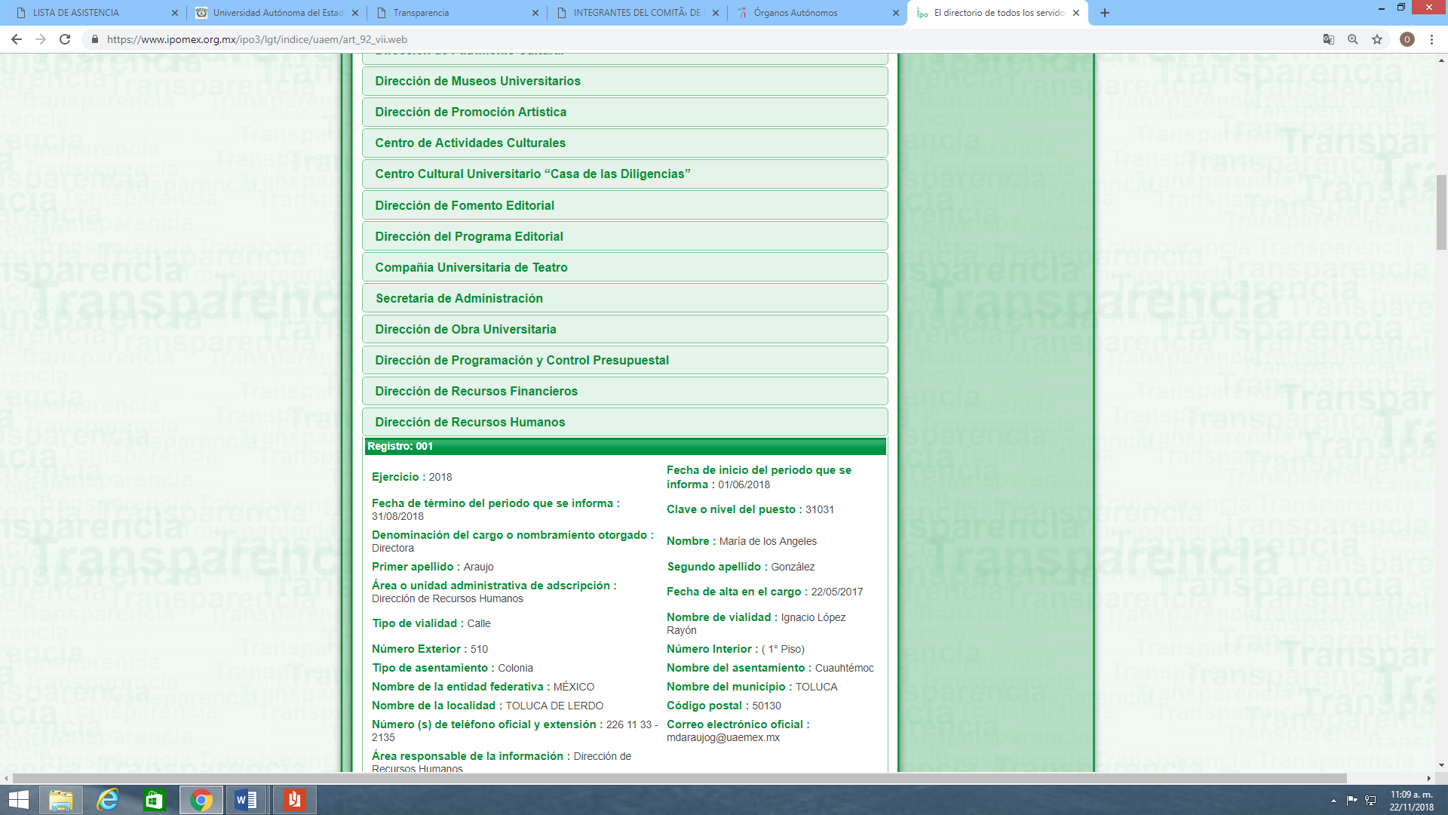

De la imagen insertada con antelación se advierte que efectivamente la persona referida por el impetrante se encuentra adscrita como encargado del Departamento Histórico Laboral de la Dirección de Recursos Humanos de la Universidad Autónoma del Estado de México, contando con un nivel o puesto 22016 y con fecha de alta en el cargo el seis de agosto del presente año, sobre este punto en particular este Instituto considera de suma importancia mencionar que el Manual de Descripción de Puestos de la Universidad Autónoma del Estado de México establece una subdivisión de puestos, basada en la similitud de funciones y responsabilidades, a fin de determinar cuáles son las competencias desarrolladas o a desarrollar en forma específica y objetiva, resaltando que tal división aplica sólo en la actualización del manual y en el desarrollo de algunos programas de capacitación, pero no en los sistemas de contratación; quedando distribuidos en dos grupos el primero llamado “Servicios Administrativos y Técnicos Profesionales” y un segundo grupo integrado por los puestos “Administrativos, Mandos Medios y Directivos”.
Ahora bien, tomando en cuenta que en el directorio del Sujeto Obligado la persona de la cual se requiere información tiene un nivel o puesto 22016, este Instituto considera pertinente consultar el Manual de Puestos, lo anterior, para determinar si para ocupar el puesto en comento es necesario realizar algunas evaluaciones para la designación como encargado del Departamento Histórico Laboral de la Dirección de Recursos Humanos, obteniendo lo siguiente:
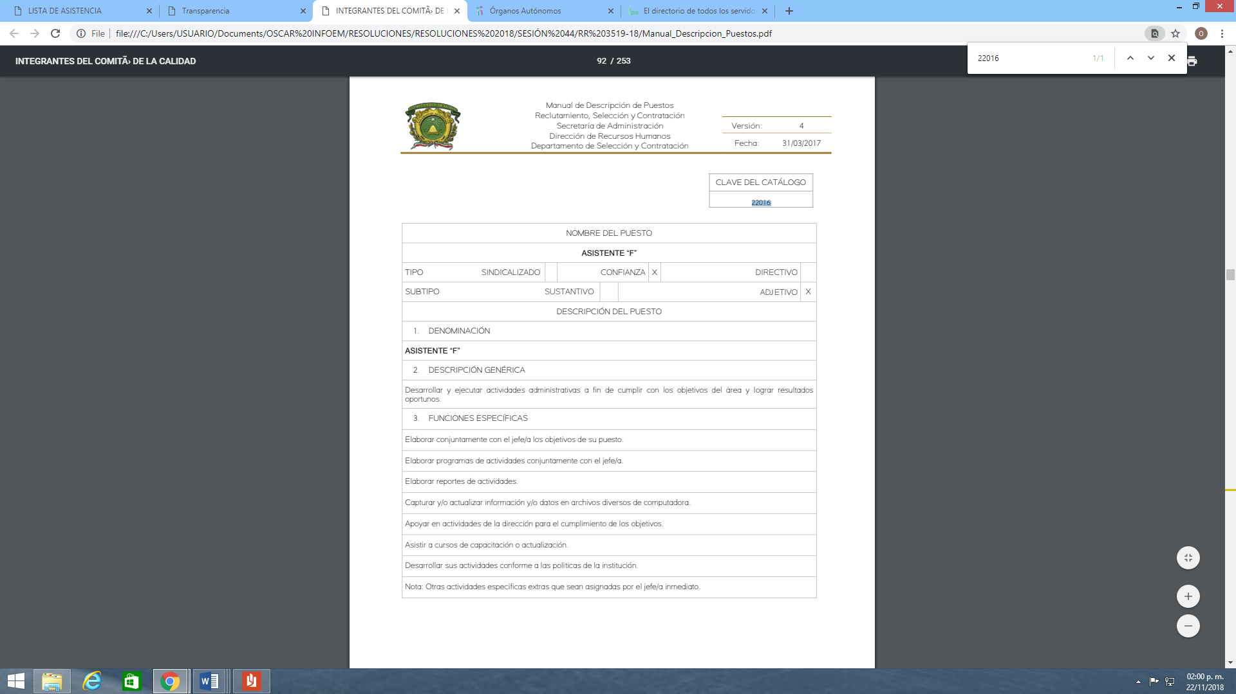
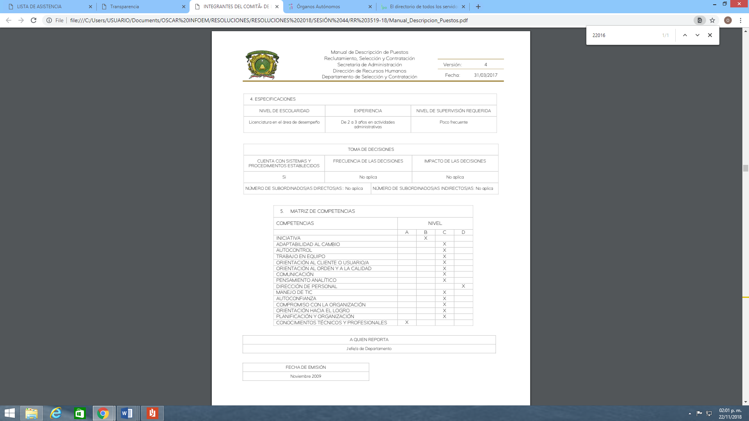
De la imagen insertada con antelación se aprecia que el puesto desempeñado por la persona de la cual se requiere información es de confianza, razón por la cual este Órgano Garante considera pertinente referir que el artículo 5 de la Ley del Trabajo de los Servidores Públicos del Estado y Municipios establece que la relación de trabajo entre las instituciones públicas y sus servidores públicos se entiende establecida mediante nombramiento, formato único de movimiento de personal, contrato o por cualquier otro acto que tenga como consecuencia la prestación personal subordinada del servicio y la percepción de un sueldo, agregando que, las instituciones públicas estarán representadas por sus titulares, en este mismo orden de ideas es conveniente que los artículos 6, 7, 8, 9 y 10 de la Ley del Trabajo de los Servidores Públicos vigente en la entidad establecen lo siguiente:
“Artículo 6. Los servidores públicos se clasifican en generales y de confianza, los cuales, de acuerdo con la duración de sus relaciones de trabajo pueden ser: por tiempo u obra determinados o por tiempo indeterminado.
Artículo 7. Son servidores públicos generales los que prestan sus servicios en funciones operativas de carácter manual, material, administrativo, técnico, profesional o de apoyo, realizando tareas asignadas por sus superiores o determinadas en los manuales internos de procedimientos o guías de trabajo, no comprendidos dentro del siguiente artículo.
Artículo 8. Se entiende por servidores públicos de confianza:
I. Aquéllos cuyo nombramiento o ejercicio del cargo requiera de la intervención directa del titular de la institución pública, del órgano de gobierno o de los Organismos Autónomos Constitucionales; siendo atribución de éstos su nombramiento o remoción en cualquier momento;
II. Aquéllos que tengan esa calidad en razón de la naturaleza de las funciones que desempeñen y no de la designación que se dé al puesto.
Son funciones de confianza: las de dirección, inspección, vigilancia, auditoría, fiscalización, asesoría, procuración y administración de justicia y de protección civil, así como las que se relacionen con la representación directa de los titulares de las instituciones públicas o dependencias, con el manejo de recursos, las que realicen los auxiliares directos, asesores, secretarios particulares y adjuntos, choferes, secretarias y demás personal operativo que les sean asignados directamente a los servidores públicos de confianza o de elección popular.
No se consideran funciones de confianza las de dirección, supervisión e inspección que realizan los integrantes del Sistema Educativo Estatal en los planteles educativos del propio sistema.
Artículo 9. Para los efectos del artículo anterior y la debida calificación de puestos de confianza, se entenderán como funciones de:
I. Dirección, aquéllas que ejerzan los servidores públicos responsables de conducir las actividades de los demás, ya sea en toda una institución pública o en alguna de sus dependencias o unidades administrativas;
II. Inspección, vigilancia, auditoría y fiscalización, aquéllas que se realicen a efecto de conocer, examinar, verificar, controlar o sancionar las acciones a cargo de las instituciones públicas o de sus dependencias o unidades administrativas;
III. Asesoría, la asistencia técnica o profesional que se brinde mediante consejos, opiniones o dictámenes, a los titulares de las instituciones públicas o de sus dependencias y unidades administrativas;
IV. Procuración de justicia, las relativas a la investigación y persecución de los delitos del fuero común y al ejercicio de la acción penal para proteger los intereses de la sociedad;
V. Administración de justicia, aquéllas que se refieren al ejercicio de la función jurisdiccional;
VI. Protección civil, aquéllas que tengan por objeto prevenir y atender a la población en casos de riesgo, siniestro o desastre;
VII. Representación, aquéllas que se refieren a la facultad legal de actuar a nombre de los titulares de las instituciones públicas o de sus dependencias; y
VIII. Manejo de recursos, aquéllas que impliquen la facultad legal o administrativa de decidir o determinar su aplicación o destino.
Artículo 10.- Los servidores públicos de confianza únicamente quedan comprendidos en el presente ordenamiento en lo que hace a las medidas de protección al salario y los beneficios de la seguridad social que otorgue el Estado.
Asimismo les será aplicable lo referente al sistema de profesionalización a que se refiere el Capítulo II del Título Cuarto de esta Ley, con excepción de aquéllos cuyo nombramiento o ejercicio del cargo requiera de la intervención directa de la institución pública o del órgano de gobierno, sean auxiliares directos de éstos, les presten asistencia técnica o profesional como asesores en cualquier nivel o tipo, o tengan la facultad legal de representarlos o actuar en su nombre.”
Énfasis añadido.
De lo anterior se advierte que los servidores públicos de confianza, únicamente quedan comprendidos en esa Ley en lo que hace a las medidas de protección del salario y los beneficios de la seguridad social, es decir, resulta aplicable lo estipulado en el artículo 47 de la Ley del Trabajo de los Servidores Públicos del Estado de México y Municipios.
De lo anterior podemos concluir las siguientes premisas:
- Que los servidores públicos se clasifican únicamente en generales y de confianza.
- Que se consideran servidores públicos generales los que prestan sus servicios en funciones operativas de carácter manual, material, administrativo, técnico, profesional o de apoyo, realizando tareas asignadas por sus superiores o determinadas en los manuales internos de procedimientos o guías de trabajo.
- Que se entiende por servidores públicos de confianza a aquéllos cuyo nombramiento o ejercicio del cargo requiera de la intervención directa del titular de la institución pública, del órgano de gobierno o de los Organismos Autónomos Constitucionales; siendo atribución de éstos su nombramiento o remoción en cualquier momento; y a aquéllos que tengan esa calidad en razón de la naturaleza de las funciones que desempeñen y no de la designación que se dé al puesto.
- Que la calificación de puestos de confianza, se entenderán en relación a las funciones que realicen, resaltando que dentro de la calificación de funciones se encuentran las consistentes en la representación, aquéllas que se refieren a la facultad legal de actuar a nombre de los titulares de las instituciones públicas o de sus dependencias.
- Los servidores públicos de confianza únicamente quedan comprendidos en el presente ordenamiento en lo que hace a las medidas de protección al salario y los beneficios de la seguridad social que otorga el Estado.
- Que a los servidores públicos de confianza les será aplicable lo referente al sistema de profesionalización a que se refiere el Capítulo II del Título Cuarto de la Ley del Trabajo de los Servidores Públicos del Estado y Municipios, con excepción de aquéllos cuyo nombramiento o ejercicio del cargo requiera de la intervención directa de la institución pública o del órgano de gobierno, sean auxiliares directos de éstos, les presten asistencia técnica o profesional como asesores en cualquier nivel o tipo, o tengan la facultad legal de representarlos o actuar en su nombre.
De lo anterior se advierte en primer término que la persona de la cual se requiere información desempeña un cargo de confianza, razón por la cual debe precisarse que en términos de los dispositivos legales se advierte que su nombramiento o ejercicio del cargo requiere de la intervención directa del titular de la institución pública, del órgano de gobierno o de los Organismos Autónomos Constitucionales; siendo atribución de éstos su nombramiento o remoción en cualquier momento, y que si bien es cierto los servidores públicos de confianza les será aplicable lo referente al sistema de profesionalización a que se refiere el Capítulo II del Título Cuarto de la Ley del Trabajo de los Servidores Públicos del Estado y Municipios, sin embargo cierto lo es que también exceptúa a aquéllos cuyo nombramiento o ejercicio del cargo requiera de la intervención directa de la institución pública o del órgano de gobierno, sean auxiliares directos de éstos, les presten asistencia técnica o profesional como asesores en cualquier nivel o tipo, o tengan la facultad legal de representarlos o actuar en su nombre, supuesto se encuentra el servidor público adscrito a la Dirección de Recursos Humanos del cual se requiere información, razón por la cual es correcto que el Sujeto Obligado manifieste su imposibilidad para entregar la información requerida por el impetrante, es decir, no hay manera de dar satisfacción a los puntos 1 y 3 de la solicitud de información número 00275/UAEM/IP/2018, toda vez que en estas circunstancias no resulta exigible requerir la entrega de información que no obra en archivos de este Sujeto Obligado, al respecto, cabe traer a cuenta lo previsto por el artículo 12, párrafo segundo de la Ley de Transparencia y Acceso a la Información Pública del Estado de México y Municipios que la letra establece lo siguiente:
Artículo 12. …
Los sujetos obligados sólo proporcionarán la información pública que se les requiera y que obre en sus archivos y en el estado en que ésta se encuentre. La obligación de proporcionar información no comprende el procesamiento de la misma, ni el presentarla conforme al interés del solicitante; no estarán obligados a generarla, resumirla, efectuar cálculos o practicar investigaciones.

Énfasis añadido
De manera que interpretado a contrario sensu, se actualiza el supuesto de un hecho de naturaleza negativa, el cual no puede acreditarse documentalmente, ya que no puede probarse un hecho negativo por ser lógica y materialmente imposible.
Ahora bien, cabe precisar que en el caso concreto, no se trataría de un caso por el cual la negación del hecho implique la afirmación del mismo, sino que se estaría ante una notoria y evidente inexistencia fáctica de la información solicitada, caso en el cual, en obviedad de circunstancias, no se está obligado a justificar o fundamentar la inexistencia de la documentación, toda vez que la información materia del presente punto de la solicitud no se generó.
En este mismo orden de ideas, es de suma importancia mencionar que de las constancias que integran el recurso de revisión al rubro anotado se advierte que el Titular de la Unidad de Transparencia del Sujeto Obligado requirió al servidor público habilitado de la Dirección de Recursos Humanos le proporcionara la información necesaria para dar atención al requerimiento del impetrante, circunstancia que se advierte del apartado denominado “Requerimientos”, tal y como se muestra a continuación:

De la imagen insertada anteriormente se advierte que se requirió la información materia del presente asunto al servidor púbico habilitado adscrito al área legalmente facultada para generarla, administrarla o poseerla, se afirma lo anterior, en razón de que personal adscrito a este Órgano Garante consultó el portal de IPOMEX del Sujeto Obligado, con la finalidad de verificar si la información fue requerida al área competente, obteniendo el siguiente resultado:
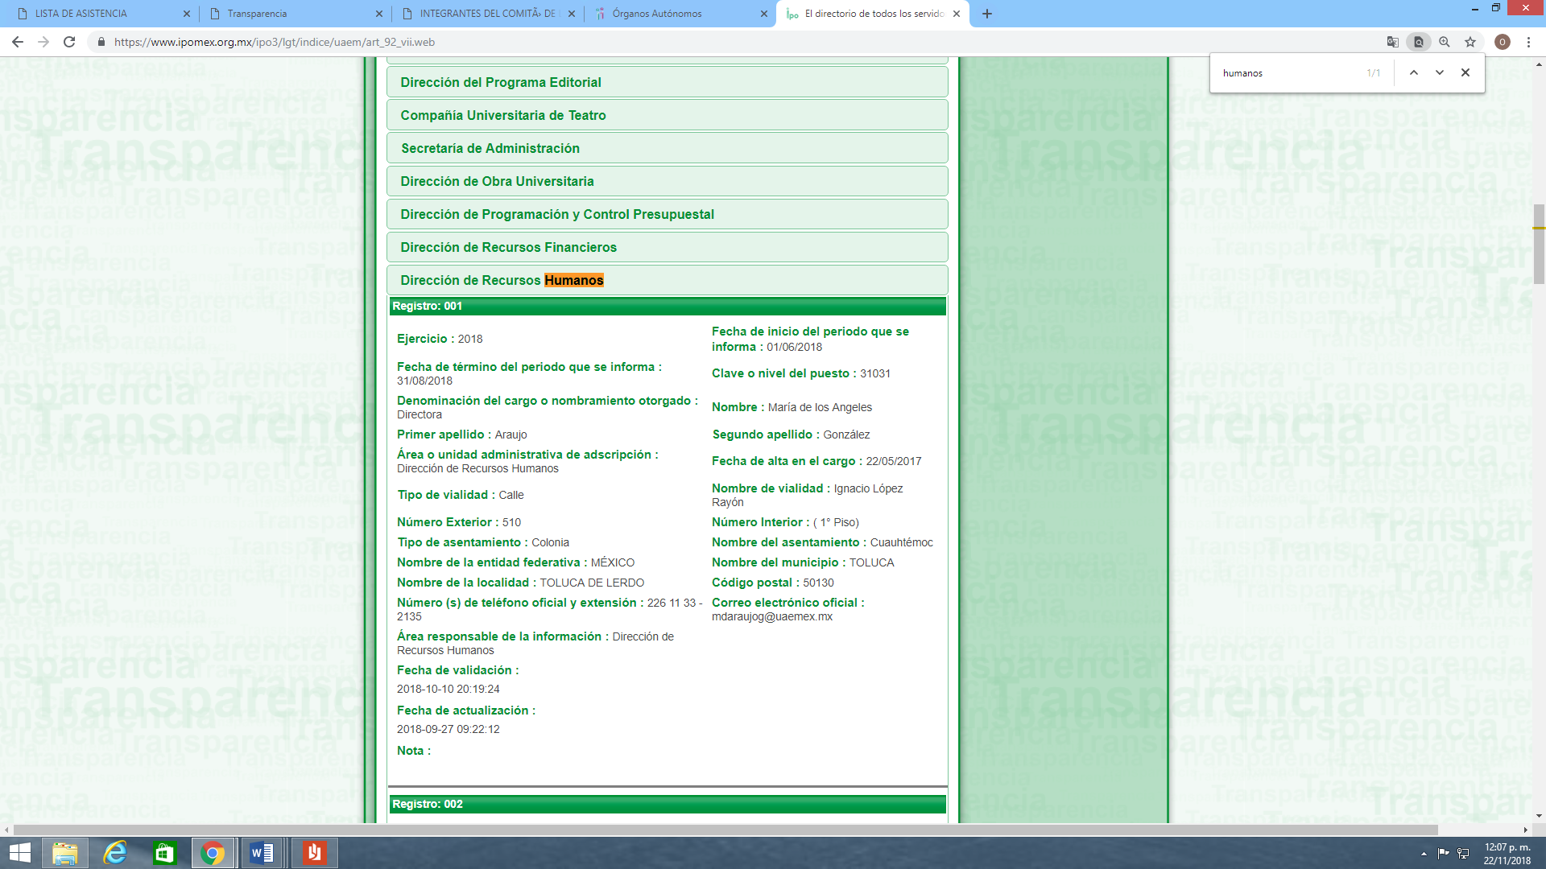
De las imágenes insertadas con antelación se advierte que el Titular de la Unidad de Transparencia requirió la información al área legalmente facultada en términos de la Ley de la Universidad Autónoma del Estado de México, Estatuto Universitario, Manual de Organización de la Dirección de Recursos Humanos para generarla, administrarla o poseerla, motivo por el cual este Órgano Garante estima que el sujeto obligado ha satisfecho los requerimientos identificados con los numerales 1 y 3.
Por lo que se refiere al punto 2, consistente en la entrega de los documentos que amparan la preparación de la persona referida por el impetrante, sobre este punto en particular debe precisarse que el Sujeto Obligado al momento de emitir respuesta adjuntó diversos archivos electrónicos entre los que sobresalen los siguientes:
- Archivo “UAEM CI CIC 046 18.PDF”, contiene el Acuerdo número UAEM/CI/CIC/0045/18, por virtud del cual el Comité de Transparencia del Sujeto Obligado aprueba la clasificación como confidencial de la Información concerniente a fotografía, firma, número de cuenta y calificaciones cualitativas, cuantitativas y observaciones a las calificaciones de los documentos denominados “Comprobantes de Estudios” por contener datos personales que de darse a conocer pudieran incidir en la intimidad de la trabajadora universitaria, con fundamento en los artículos 3 fracciones IX, XII, 122, 132, 143 fracción I y 149 de la Ley de Transparencia y Acceso a la Información Pública del Estado de México y Municipios, así como los artículos 2, 4 fracciones II y XI y 40 de la Ley de Protección de Datos Personales vigente en la entidad, artículo Trigésimo Octavo fracción I y Trigésimo Noveno de los Lineamientos Generales en Materia de Clasificación y Desclasificación de la información, así como para la Elaboración de Versiones Públicas.
- Archivo “COMPROBANTES_ESTUDIOS.PDF” contiene carta de pasante, historiales académicos, así como la propuesta de clasificación de los datos consistentes en fotografía, firma, calificaciones cuantitativas, cualitativas, promedios y observaciones a las calificaciones, número de cuenta, suscrita por la Servidora Universitaria Habilitada de la Dirección de Recursos Humanos de la Universidad Autónoma del Estado de México.
Del contenido de los archivos en mención se advierte que los mismos atienden de manera puntual el punto de la solicitud en comento, se afirma lo anterior en razón de que los mismos contienen las documentales que acrediten la preparación profesional de la persona referida por el impetrante, sobre este punto en particular es importante resaltar que los mismos fueron entregados en versión pública, testando datos consistentes en fotografía, firma, calificaciones cuantitativas, cualitativas, promedios y observaciones a las calificaciones, número de cuenta, empero no se debe perder de vista que adjuntó el Acuerdo número UAEM/CI/CIC/0045/18, a través del cual el Comité de Transparencia del Sujeto Obligado aprobó la clasificación como confidencial de la Información concerniente a fotografía, firma, número de cuenta y calificaciones cualitativas, cuantitativas y observaciones a las calificaciones de los documentos denominados “Comprobantes de Estudios” por contener datos personales que de darse a conocer pudieran incidir en la intimidad de la trabajadora universitaria, con fundamento en los artículos 3 fracciones IX, XII, 122, 132, 143 fracción I y 149 de la Ley de Transparencia y Acceso a la Información Pública del Estado de México y Municipios, así como los artículos 2, 4 fracciones II y XI y 40 de la Ley de Protección de Datos Personales vigente en la entidad, artículo Trigésimo Octavo fracción I y Trigésimo Noveno de los Lineamientos Generales en Materia de Clasificación y Desclasificación de la información, así como para la Elaboración de Versiones Públicas, al respecto debe mencionarse que el acuerdo en mención se encuentra debidamente fundado y motivado, en virtud de que en el mismo se establecen las razones, motivos o circunstancias de hecho y derecho por virtud de los cuales todos y cada uno de los datos que fueron materia de la versión pública deben ser protegidos, es decir, omitirse del soporte documental que amparan la preparación profesional de la persona referida por el impetrante.
Aunado a todo lo anterior, este Instituto no está facultado para pronunciarse sobre la veracidad de la respuesta emitida por el Sujeto Obligado, pues no existe precepto legal alguno en la Ley que lo faculte para ello, toda vez que la presunción de veracidad, es un derecho o principio legal y jurídico del que disfrutan las personas dotadas de autoridad pública en la realización de sus funciones. Este principio otorga a los Sujetos Obligados la facultad de que la declaración que haga se presuma como veraz y por tanto prevalezca sobre la persona que lo disfruta, si no aporta pruebas que tiendan a contradecir los hechos declarados por la autoridad, debido a que admite prueba en contrario; es decir, supone una declaración iuris tantum, por lo que este Órgano no está facultado para pronunciarse sobre la veracidad de la respuesta emitida, aun y cuando ésta no satisfaga el derecho de acceso a la información del Recurrente. Sirve de apoyo a lo anterior por analogía el criterio 31-10 emitido por el entonces Instituto Federal de Acceso a la Información y Protección de Datos, que a la letra dice:
“El Instituto Federal de Acceso a la Información y Protección de Datos no cuenta con facultades para pronunciarse respecto de la veracidad de los documentos proporcionados por los sujetos obligados. El Instituto Federal de Acceso a la Información y Protección de Datos es un órgano de la Administración Pública Federal con autonomía operativa, presupuestaria y de decisión, encargado de promover y difundir el ejercicio del derecho de acceso a la información; resolver sobre la negativa de las solicitudes de acceso a la información; y proteger los datos personales en poder de las dependencias y entidades. Sin embargo, no está facultado para pronunciarse sobre la veracidad de la información proporcionada por las autoridades en respuesta a las solicitudes de información que les presentan los particulares, en virtud de que en los artículos 49 y 50 de la Ley Federal de Transparencia y Acceso a la Información Pública Gubernamental no se prevé una causal que permita al Instituto Federal de Acceso a la Información y Protección de Datos conocer, vía recurso revisión, al respecto.”

Por último, es de suma importancia hacer notar que el Sujeto Obligado al momento de emitir su respuesta adjuntó diversos archivos electrónicos con la finalidad de satisfacer la solicitud materia de la presente resolución, resaltando el archivo electrónico denominado “UAEM CI CIC 046 18.PDF”, el cual contiene el Acuerdo número UAEM/CI/CIC/0045/18, por virtud del cual el Comité de Transparencia del Sujeto Obligado aprueba la clasificación como confidencial de la Información concerniente a fotografía, firma, número de cuenta y calificaciones cualitativas, cuantitativas y observaciones a las calificaciones de los documentos denominados “Comprobantes de Estudios” por contener datos personales que de darse a conocer pudieran incidir en la intimidad de la trabajadora universitaria, con fundamento en los artículos 3 fracciones IX, XII, 122, 132, 143 fracción I y 149 de la Ley de Transparencia y Acceso a la Información Pública del Estado de México y Municipios, así como los artículos 2, 4 fracciones II y XI y 40 de la Ley de Protección de Datos Personales vigente en la entidad, artículo Trigésimo Octavo fracción I y Trigésimo Noveno de los Lineamientos Generales en Materia de Clasificación y Desclasificación de la información, así como para la Elaboración de Versiones Públicas, sin embargo también cierto lo es que el referido documento contiene datos personales de personas que si bien son Consejeros Alumnos, empero cierto lo es que los mismos no son servidores públicos, razón por la cual a consideración de esta Ponencia dicho dato en atención a su naturaleza jurídica debió testarse, en atención a que el mismo identifica y hace identificable a sus titulares, motivo por el cual la conducta desplegada por el Sujeto Obligado puede ser considerada como violatoria a la Ley de Transparencia y Acceso a la Información Pública del Estado de México y Municipios, así como de la Ley de Protección de Datos Personales en Posesión de Sujetos Obligados del Estado de México y Municipios; ante tal circunstancia el Pleno de este Organismo Garante de conformidad con el artículo 190 de la Ley de Transparencia y Acceso a la Información Pública del Estado de México y Municipios determina dar vista al Titular de la Contraloría Interna y Órgano de Control y Vigilancia de este Instituto a fin de que en ejercicio de sus funciones realice las actuaciones necesarias y determine el grado de responsabilidad del Sujeto Obligado.
En mérito de lo mencionado con anterioridad, este Órgano Garante considera infundadas las razones o motivos de inconformidad que plantea el Recurrente, de tal manera que con fundamento en el artículo 186 fracción II de la Ley de Transparencia vigente en la entidad, se CONFIRMA la respuesta del Sujeto Obligado.
Así, con fundamento en lo prescrito en los artículos 5, párrafos vigésimo, vigésimo primero y vigésimo segundo fracciones IV y V de la Constitución Política del Estado Libre y Soberano de México; 2, fracción II; 29, 36 fracciones I y II; 176, 178, 181, 185 de la Ley de Transparencia y Acceso a la Información Pública del Estado de México y Municipios, este Pleno:
III. R E S U E L V E:

Primero. Resultan infundadas las razones o motivos de inconformidad hechos valer por el recurrente, en el recurso de revisión 03519/INFOEM/IP/RR/2018 en términos del considerando CUARTO de la presente resolución.
Segundo. Se CONFIRMA la respuesta del Sujeto Obligado otorgada a la solicitud de información 00275/UAEM/IP/2018.
Tercero. Remítase al Titular de la Unidad de Transparencia del Sujeto Obligado, para su conocimiento.
Cuarto. Hágase del Conocimiento de la recurrente, la presente resolución, así como, que de conformidad con lo establecido en el artículo 196 de la Ley de Transparencia y Acceso a la Información Pública del Estado de México y Municipios, podrá impugnarla vía el Juicio de Amparo en los términos de las leyes aplicables.
ASÍ LO RESUELVE, POR UNANIMIDAD DE VOTOS, EL PLENO DEL INSTITUTO DE TRANSPARENCIA, ACCESO A LA INFORMACIÓN PÚBLICA Y PROTECCIÓN DE DATOS PERSONALES DEL ESTADO DE MÉXICO Y MUNICIPIOS, CONFORMADO POR LOS COMISIONADOS ZULEMA MARTÍNEZ SÁNCHEZ; EVA ABAID YAPUR(EMITIENDO VOTO PARTICULAR); JOSÉ GUADALUPE LUNA HERNÁNDEZ(EMITIENDO VOTO PARTICULAR); JAVIER MARTÍNEZ CRUZ Y LUIS GUSTAVO PARRA NORIEGA(AUSENCIA JUSTIFICADA EN LA SESIÓN); EN LA CUADRAGÉSIMA CUARTA SESIÓN ORDINARIA CELEBRADA EL VEINTIOCHO DE NOVIEMBRE DE DOS MIL DIECIOCHO, ANTE EL SECRETARIO TÉCNICO DEL PLENO ALEXIS TAPIA RAMÍREZ.
Zulema Martínez Sánchez
Comisionada Presidenta
(Rúbrica)

Eva Abaid Yapur  Comisionada  (Rúbrica) | José Guadalupe Luna Hernández  Comisionado  (Rúbrica)
Javier Martínez Cruz Luis Gustavo Parra Noriega
Comisionado Comisionado
(Rúbrica) (Ausencia Justificada)

Alexis Tapia Ramírez
Secretario Técnico del Pleno
(Rúbrica)

Esta hoja corresponde a la resolución de veintiocho de noviembre de dos mil dieciocho, emitida en el recurso de revisión 03519/INFOEM/IP/RR/2018.

https://www.ipomex.org.mx/ipo3/lgt/indice/uaem/art_92_vii.web

